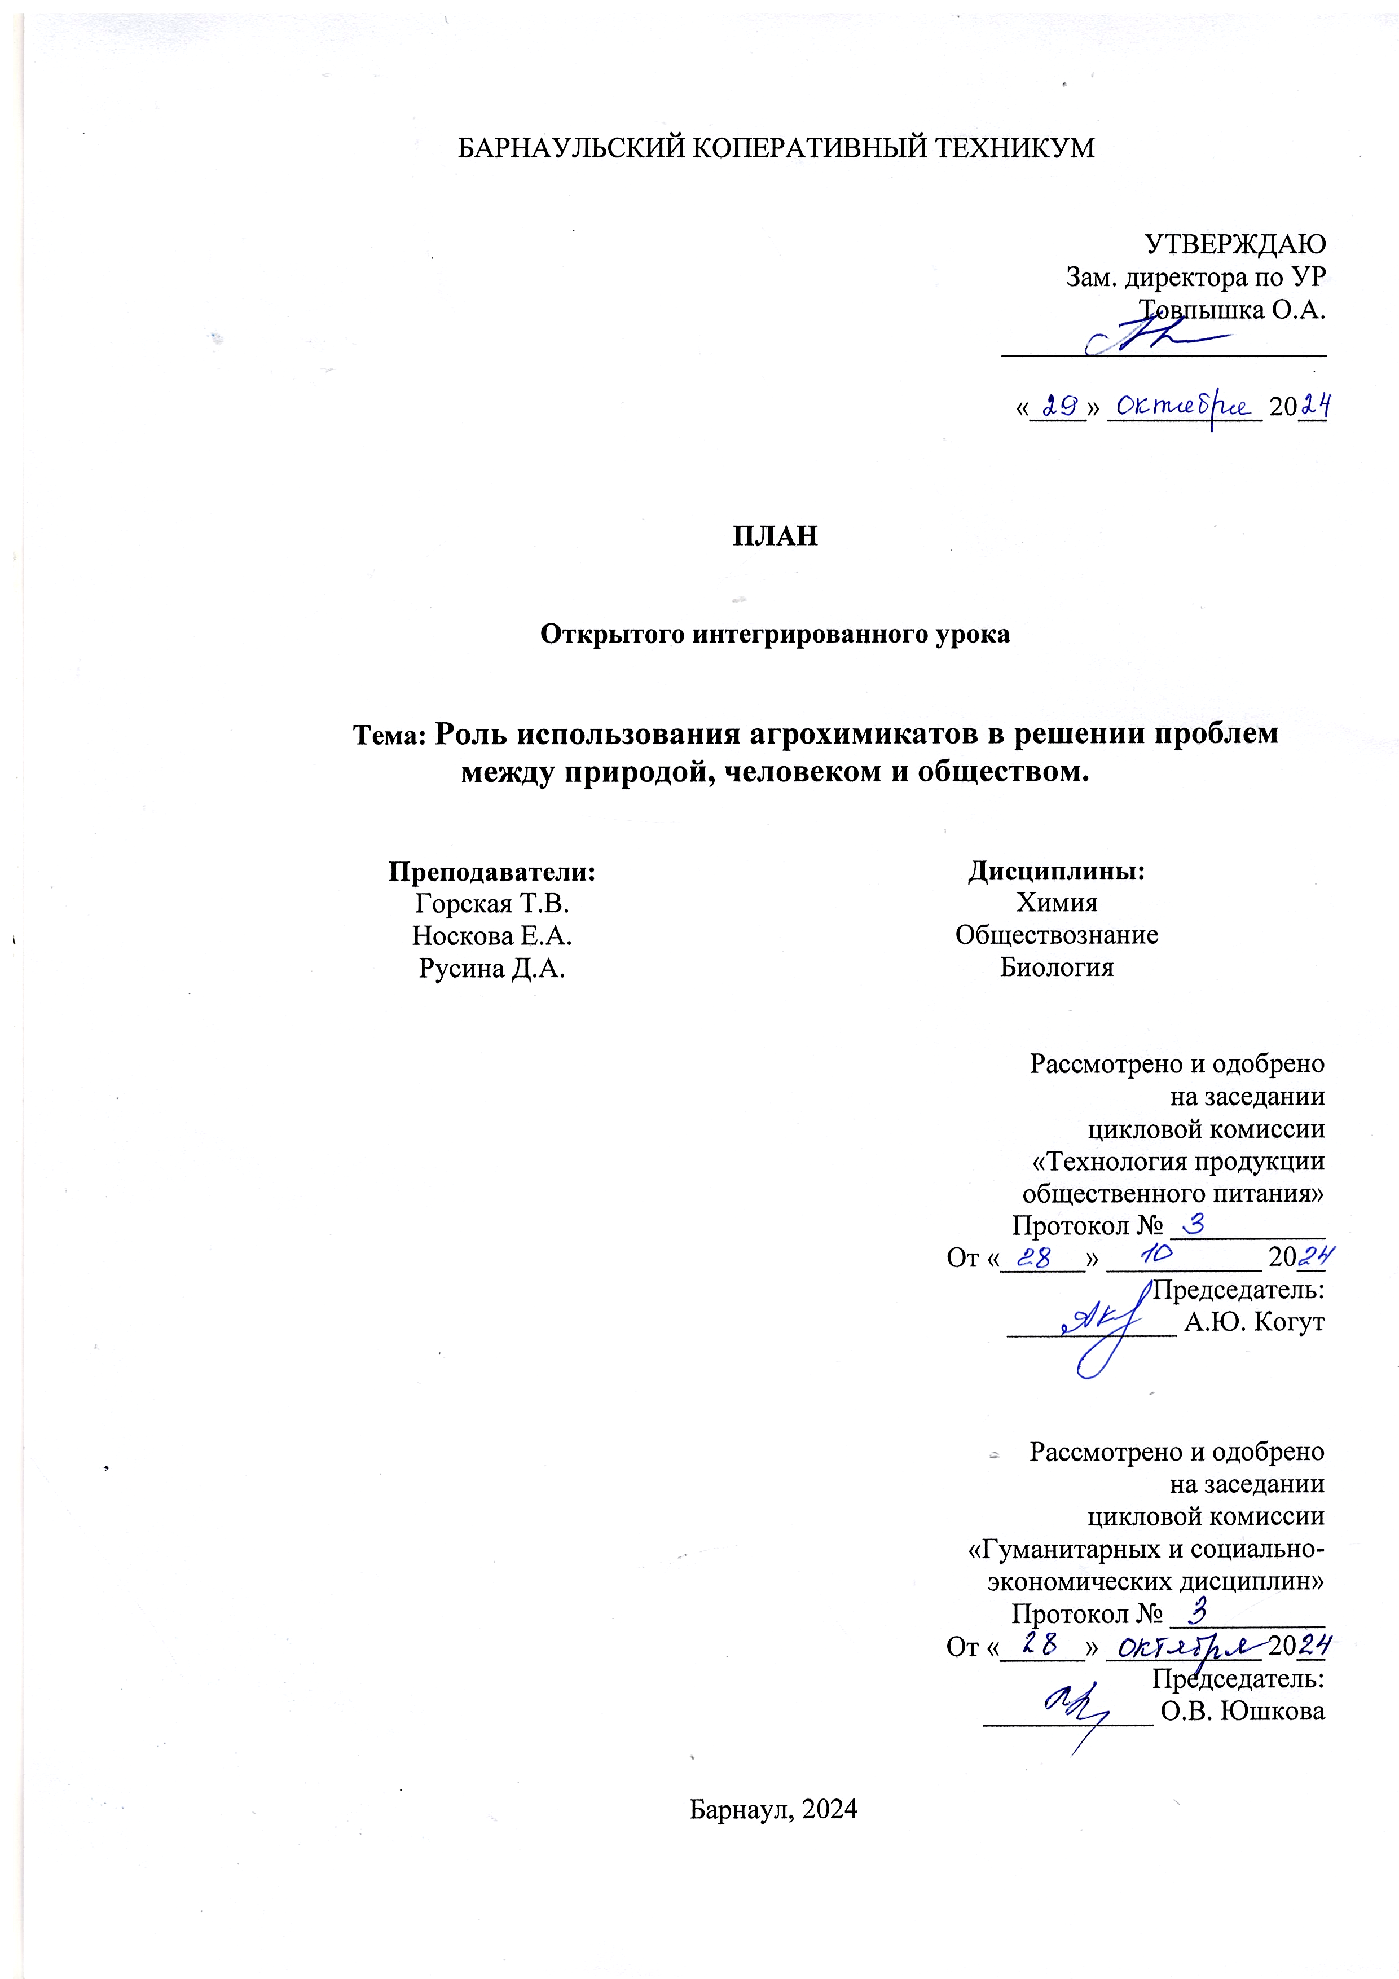

Интегрированный урок

Тема: Роль использования агрохимикатов в решении проблем между природой, человеком и обществом.

Дата проведения: «12» ноября 2024 г.

Группы: ТД-42
Специальность: 38.02.08 «Торговое дело»
Тип занятия: урок сообщения новых знаний
Метод проведения: интерактивная игра

Цели занятия:
Образовательная:
- содействие усвоению знаний об основных сферах человеческой деятельности и роли химии и биологии в создании современной целостной естественно-научной картины мира;
Развивающие:
- развитие инициативы, уверенности в своих силах;
- развитие критического мышления;
- развитие творческого подхода в моделировании образов;
- развитие умения делать обобщения и выводы;
- формирование умений работать в команде и должном темпе;
Воспитательные:
- формирование ответственности перед коллективом;
- воспитание ответственности за свое поведение;
- совершенствование навыков речи, культуры и поведения;
- воспитание привычки точно и быстро отвечать на поставленные вопросы;
Методические:
- обмен опытом по проведению интегрированных уроков с применением ИКТ.
Формируемые универсальные учебные действия:
УУД 1 | Овладение универсальными учебными познавательными действиями:  Базовые логические действия:  - самостоятельно формулировать и актуализировать проблему, всесторонне ее рассматривать;  - определять цели деятельности, задавая параметры и критерии их достижения, соотносить результаты деятельности с поставленными целями;  - использовать при освоении знаний приемы логического мышления - выделять характерные признаки понятий и устанавливать их взаимосвязь, использовать соответствующие понятия для объяснения отдельных фактов и явлений;  - выбирать основания и критерии для классификации веществ и химических реакций;  - устанавливать причинно-следственные связи между изучаемыми явлениями;  - строить логические рассуждения (индуктивные, дедуктивные, по аналогии), выявлять закономерности и противоречия в рассматриваемых явлениях, формулировать выводы и заключения;  - применять в процессе познания, используемые в химии символические (знаковые) модели, преобразовывать модельные представления - химический знак (символ) элемента, химическая формула, уравнение химической реакции - при решении учебных познавательных и практических задач, применять названные модельные представления для выявления характерных признаков изучаемых веществ и химических реакций.
УУД 2 | Работа с информацией:  - ориентироваться в различных источниках информации (научно-популярная литература химического содержания, справочные пособия, ресурсы Интернета), анализировать информацию различных видов и форм представления, критически оценивать ее достоверность и непротиворечивость;  - приобретать опыт использования информационно-коммуникативных технологий и различных поисковых систем;  - использовать научный язык в качестве средства при работе с химической информацией: применять межпредметные (физические и математические) знаки и символы, формулы, аббревиатуры, номенклатуру;  - использовать и преобразовывать знаково-символические средства наглядности.
УУД 3 | Овладение универсальными коммуникативными действиями:  - задавать вопросы по существу обсуждаемой темы в ходе диалога и/или дискуссии, высказывать идеи, формулировать свои предложения относительно выполнения предложенной задачи;  - выступать с презентацией результатов познавательной деятельности, полученных самостоятельно или совместно со сверстниками при выполнении химического эксперимента, практической работы по исследованию свойств изучаемых веществ, реализации учебного проекта и формулировать выводы по результатам проведенных исследований путем согласования позиций в ходе обсуждения и обмена мнениями.
УУД 4 | Овладение универсальными регулятивными действиями:  - самостоятельно планировать и осуществлять свою познавательную деятельность, определяя ее цели и задачи, контролировать и по мере необходимости корректировать предлагаемый алгоритм действий при выполнении учебных и исследовательских задач, выбирать наиболее эффективный способ их решения с учетом получения новых знаний о веществах и химических реакциях;  - осуществлять самоконтроль своей деятельности на основе самоанализа и самооценки.

Формируемые общие компетенции:
38.02.08 Торговое дело
ОК 01. | Выбирать способы решения задач профессиональной деятельности применительно к различным контекстам.
ОК 02. | Использовать современные средства поиска, анализа и интерпретации информации и информационные технологии для выполнения задач профессиональной деятельности.
ОК 03. | Планировать и реализовывать собственное профессиональное и личностное развитие, предпринимательскую деятельность в профессиональной сфере, использовать знания по финансовой грамотности в различных жизненных ситуациях.
ОК 04. | Эффективно взаимодействовать и работать в коллективе и команде.
ОК 05 | Осуществлять устную и письменную коммуникацию на государственном языке Российской Федерации с учетом особенностей социального и культурного контекста
ОК 06 | Проявлять гражданско-патриотическую позицию, демонстрировать осознанное поведение на основе традиционных общечеловеческих ценностей, в том числе с учетом гармонизации межнациональных и межрелигиозных отношений, принимать стандарты антикоррупционного поведения
ОК 07. | Содействовать сохранению окружающей среды, ресурсосбережению, применять знания об изменении климата, принципы бережливого производства, эффективно действовать в чрезвычайных ситуациях
ОК 09 | Пользоваться профессиональной документацией на государственном и иностранном языках
Химия. Формируемые профессиональные компетенции:
38.02.08 Торговое дело
ПК 2.2 | Идентифицировать ассортиментную принадлежность потребительских товаров.
ПК 2.3 | Создавать условия для сохранности количественных и качественных характеристик товара в соответствии с требованиями действующих санитарных правил на разных этапах товародвижения.
ПК 2.4 | Организовывать подготовку рабочих мест, оборудования, сырья, материалов для приготовления холодных блюд, кулинарных изделий, закусок в соответствии с инструкциями и регламентами.
Обществознание. Формируемые профессиональные компетенции:
38.02.08 Торговое дело
ПК 1.1. | Проводить сбор и анализ информации о потребностях субъектов рынка на товары и услуги, в том числе с использованием цифровых и информационных технологий.
ПК 3.1. | Осуществлять формирование клиентской базы и ее актуализацию на основе информации о потенциальных клиентах и их потребностях, в том числе с использованием цифровых и информационных технологий.
Биология. Формируемые профессиональные компетенции:
38.02.08 Торговое дело
ПК 2.4 | Выполнять операции по оценке качества и организации экспертизы потребительских товаров

Междисциплинарные связи:
№ | Дисциплина | Тема
 | Биология | Тема 2. Химический состав и строение клетки. Химический состав клетки . Химические элементы: макроэлементы, микроэлементы . Вода и минеральные вещества
 | География | Тема 2.4. Природные ресурсы и их виды. Особенности размещения природных ресурсов мира.
 | История | Тема 4.3. СССР в середине 1950-х – первой половине 1960-х гг.  Социально-экономическое развитие СССР. "Догнать и перегнать Америку". Попытки решения продовольственной проблемы. Освоение целинных земель.
 | Информатика | Тема 1.2 Сетевые информационные технологии. Виды деятельности в сети. Интернет. Сервисы Интернета.
 | Метрология и стандартизация | Сертификация соответствия. Значение сертификации в условиях рыночной экономики. Субъекты и средства сертификации. Сертификаты и знаки соответствия. Другие виды сертификатов, сфера их применения.
 | Маркетинг | Продвижение товаров на рынок

Методическое и техническое обеспечение урока:
- Раздаточный материал;
- Мультимедийная установка, презентация MS PowerPoint;
- Препараты пестицидов и минеральных удобрений;
- Онлайн-платформы/сервисы:
- https://miro.com (Платформа интерактивной доски для совместной работы);
Алгоритм проведения интегрированного урока:

№ п/п | Время | Наименование этапа | Содержание деятельности ведущих урока | Содержание деятельности обучающихся
I. | 2` | Организационный момент | Приветствуют обучающихся | Слушают
II. | 7` | Этап 1. Мотивация и актуализация знаний  «Эвристический анализатор» | Сообщают информацию, задают вопросы | Слушают, отвечают на вопросы
III. | 2` | Целеполагание | Совместно с обучающимися формулируют цель
IV. | 15` | Этап 2. Смысловая информация | Слушают сообщения, организуют обсуждение | Сообщают информацию, слушают, анализируют информацию, отвечая на вопросы
V. | 6` | Этап 3. Калейдоскоп экологических логотипов | Выдают задание, сопровождают ход выполнения заданий обучающимися | Выполняют задания, классифицируют маркировочные сертификаты, определяют группу удобрений по химической формуле.
VI. | 20` | Этап 4. Кросс- мерчендайзинг | Выдают задание, сопровождают ход выполнения заданий, оказывают консультационную помощь обучающимся | Читают текст, анализируют информацию, структурируют ее с помощью программы доска «Миро». Представляют результат.
VII. | 23` | Этап 5. Маркетинговое продвижение продуктов | Выдают образцы пестицидов и минеральных удобрений. Выдают задание. Контролируют ход выполнения задания. | Анализируют и систематизируют информа-цию на образцах, представляют результаты работы
VIII. | 5` | Этап 6. Идеальное знание продукта | Организуют составление и анализ формулы идеального удобрения. | Слушают, отвечают на вопросы, обсуждают формулу идеального удобрения
IX. | 7` | Рефлексия | Проводят рефлексию | Участвуют в рефлексии
X. | 3` | Подведение итогов, выдача домашнего задания | Подводят итоги, выдают домашнее задание | Участвуют в подведении итогов, записывают домашнее задание
ПРИЛОЖЕНИЕ
Оценочная матрица

№ | Название этапа | Названия команд
№ | Название этапа | Калий | Азот | Фосфор | Железо | Медь
1 этап. Эвристический анализатор
(правильный ответ - 1 балл)
 | 2 этап. Смысловая информация (Оценка домашнего задания - 1 балл; правильный ответ на вопрос - 1 балл)
3 этап. Калейдоскоп экологических логотипов (правильный ответ
на вопрос - 1 балл)
4 этап. Кросс- мерчендайзинг
(правильность заполнения таблицы – 1 балл)
 | 5 этап. Маркетинговое продвижение продуктов (правильность заполнения таблицы – 1 балл, наличие вывода -1 балл)
ИТОГО

ДЛЯ ЗАМЕТОК

